**Alzheimerforeningen Vestsjælland inviterer på en sensommer tur til**

**JYDERUP GAMLE PRÆSTEGAARD**

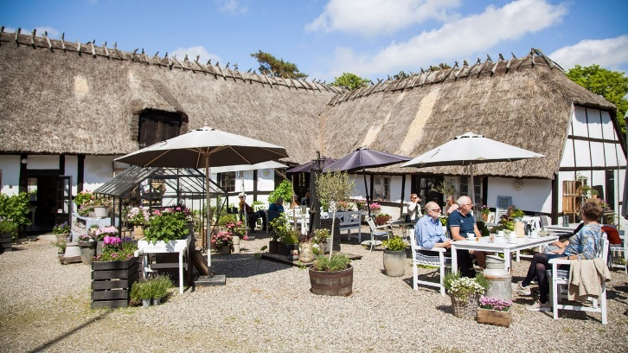

**I mere end 200 år har den gamle præstegård i Jyderup været samlingspunkt.**

**I 2016 blev præstegården solgt til de nuværende ejer,** Pia og Lasse Trolddal, **der omdannede præstegården til et spisested.**

Præstegården er i dag omdannet til et spisested, hvor der kræses om de besøgendes sanser med smage og dufte.

De holder åben kun for os.

Efter en dejlig middag holder en pause, hvor vi kan gå over i deres livstilsbutik og lade os inspirere.

Vi slutter eftermiddagen med kaffe og kage.

**Tirsdag den 2. september 2025**

**Kl. 12.00 til 15.00**

**På Holbækvej 122**

**4450 Jyderup**

Tilmelding eller spørgsmål skal ske til Sonja Krummel på

[Krummelsonja@yahoo.dk](mailto:Krummelsonja@yahoo.dk) Eller på telefon 26196319

Tilmelding SENEST d. 15. august; Der er et begrænset antal pladser.

Når I har fået endelig ja til at der er plads skal I

Betaler ind på konto nr.

2300 8964904244 ***Husk at skrive jeres navn.***

Det koster 200 kr. pr. person

Mange hilsner fra Bestyrelsen, Alzheimerforeningen.